2014年11月企业管理与技术经济分析B卷标准答案

一、单选题（每题2分，共30分）
题号 | 1 | 2 | 3 | 4 | 5 | 6 | 7 | 8 | 9 | 10
选项 | B | D | A | A | B | B | C | C | D | A
题号 | 11 | 12 | 13 | 14 | 15
选项 | C | C | B | A | B

二、简答题（共40分）
1．（9分）
科学性与艺术性相结合；
综合性与应用性相结合；
管理方式的不确定性；
2.（6分）
事项、活动、线路
3.（8分）
以顾客为中心、领导作用、全员参与、过程方法、系统的管理方法、持续改进、
基于事实的决策方法、互利的供方关系
4．（8分）
产品策略、定价策略、分销策略、促销策略
5．（9分）
资金投入到生产过程或流通过程中，随着时间推移而产生的价值（3分）
资金额大小、资金发生的时间、利率（6分）

三、计算题（共30分，计算结果保留两位小数）

1.（15分）答案：

（1）
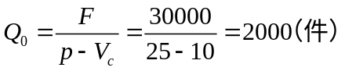

（5分）

（5分）

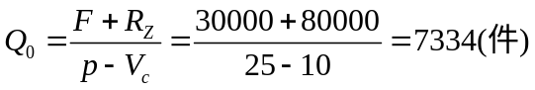 (3)

（5分）

2.（5分）答案：

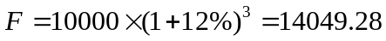

- （10分）答案：
计算A和B两个方案的净现值分别为:
(4分)
方案A经济上可行;
(4分)
方案B经济上可行;
又因为, NPV_{A}>NPV_{B}所以应该选择A方案. （2分）

